Miércoles
08
de marzo

Cuarto de Primaria
Matemáticas

Los ramos de rosas

Aprendizaje esperado: desarrollo de un algoritmo de multiplicación de números hasta de tres cifras por números de dos o tres cifras. Vinculación con los procedimientos puestos en práctica anteriormente, en particular, diversas descomposiciones de uno de los factores.

Énfasis: usa diferentes recursos para resolver problemas de multiplicación con números de dos cifras.

¿Qué vamos a aprender?

Aprenderás a resolver problemas matemáticos mediante el uso de las multiplicaciones.

¿Qué hacemos?

Para comenzar resuelve el siguiente problema.

¿Cuántas galletas hay en 16 cajas que contienen 12 galletas cada una?, ¿Se te ocurre alguna forma de hacer esta multiplicación? Una manera en la que puedes resolver este problema sería descomponer el número 12 en 10 + 2 y luego multiplicar esos dos números por 16 y al final sumar los resultados.

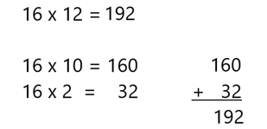

De esta forma puedes obtener el resultado que es 192, que sería el total de galletas de las 16 cajas. ¿Crees que haya otra forma de hacer esta multiplicación?

Ya sabes que 16 x 12 es lo mismo que 12 x 16, por lo que también podrías separar el número 16 en 10 + 6 y multiplicar esos dos números por 12 y sumar los resultados.

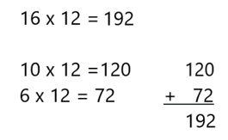

Como puedes observar de las dos formas obtienes el mismo resultado.

Otra forma es la siguiente: Puedes hacer una tabla o cuadro donde descompongas los dos números y realiza las multiplicaciones por separado, al final suma los números cuatro números resultantes y verás que llegas al mismo resultado, 192, observa la siguiente imagen para que te quede más claro.

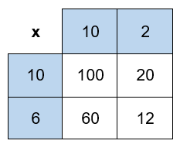

Ahora ya conoces tres formas diferentes para multiplicar números con dos cifras.

Abre tu libro de desafíos matemáticos en la página 102, ahí encontrarás el desafío 52 para que lo vayas resolviendo.

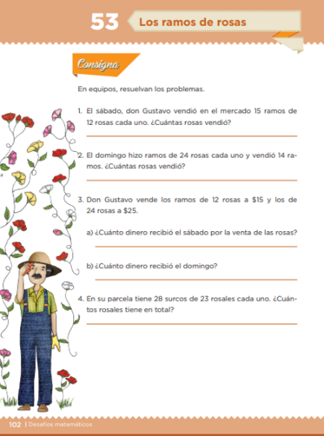
https://libros.conaliteg.gob.mx/20/P4DMA.htm?#page/102

Este es el primer problema.

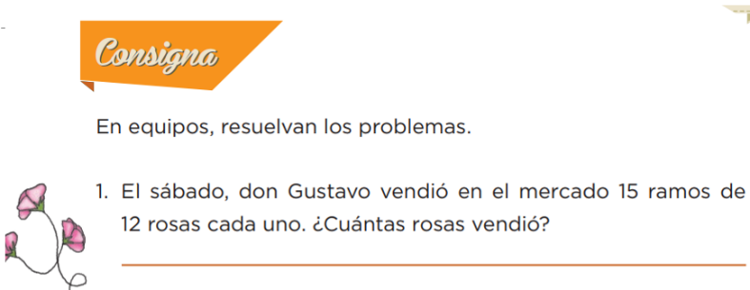

https://libros.conaliteg.gob.mx/20/P4DMA.htm?#page/102

El sábado don Gustavo vendió en el mercado 15 ramos de 12 rosas cada uno. ¿Cuántas rosas vendió? Piensa en que tendrías que hacer para responder esta pregunta.

Observa el ramo de rosas para que pienses que podrías hacer para saber cuántas rosas son.

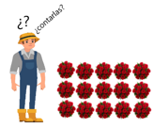

Para conocer el resultado realiza una multiplicación como la que se hizo con las galletas, usa la estrategia del cuadro. Tienes que multiplicar 15 x 12, descomponlas para que te sea más fácil.

La cantidad de ramos que es 15 sepárala en 10 y 5, y la cantidad de rosas de cada ramo es 12, sepárala en 10 y 2.
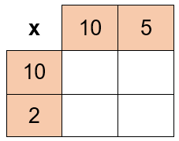

Recuerda que donde se cruzan las cantidades anotarás el resultado de multiplicarlas. Tienes que 10 x 10 son 100, 10 x 2 son 20.
10 x 5 son 50 y 5 x 2 son 10 finalmente deberás sumar esas cantidades.

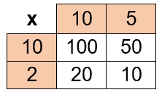

Si sumas las cantidades 100 + 50 + 20 + 10 te da un total de 180 que es el número de rosas que formaban los 15 ramos que vendió Gustavo.

Ahora veras otra de las estrategias que viste al inicio de esta sesión. Descompón sólo uno de los números que se van a multiplicar, hazlo con el número 12, si lo descompones puede ser en 10 + 2 entonces tienes que multiplicar 15 x 10 que te da como resultado 150, y después 15 x 2 que te da como resultado 30.
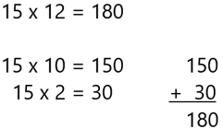

También te da como resultado 180.

Ahora descompondrás en 15 en 8 + 7 y el 12 en 9 + 3. Observa 8 x 9 son 72 y 8 x 3 son 24, ahora 9 x 7 son 63 y 7 x 3 es igual a 21. Suma esas cantidades para ver qué resultado te da 72 + 24 suman 96 y 63 + 21 son 84. Si sumas 96 + 84 te da como resultado también 180.

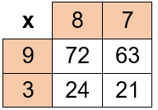

No olvides probar otras descomposiciones de los números para ver si llegas al mismo resultado.

La segunda pregunta es esta:

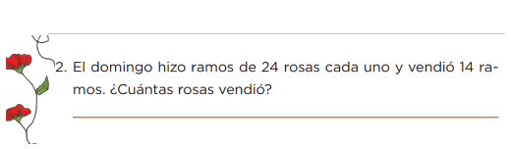

https://libros.conaliteg.gob.mx/20/P4DMA.htm?#page/102

El domingo hizo ramos de 24 rosas cada uno y vendió 14 ramos, ¿Cuántas rosas vendió?

Vas a resolver este problema con una de las estrategias que ya revisaste, ahora tienes que los ramos se componen de 24 rosas y se van a repetir 14 veces. Primero tendrás que descomponer los números.

El 24 sería 20 + 4 y el 14 sería 10 + 4. Ahora comenzaras con las multiplicaciones, el 20 debe multiplicar al 10 y el 4 también debe multiplicar al 10. Después el 20 debe multiplicar al otro número que es el 4 y el otro cuatro también lo debe multiplicar.

(20 x 10 =___) + (4 x 10 =___) + (20 x 4 =___) + (4 x 4 = __) =

Recuerda que cuando multiplicas números que llevan un cero, se multiplican números por 10, se repite el número y al resultado se le aumenta el cero del 10.

La primera multiplicación es 20 x 10 da 200, la segunda es 4 x 10 da 40, la tercera es 20 x 4 da 80 y la última es 4 x 4 da 16. Ahora lo que te falta hacer es sumar los 4 resultados 200 + 40 + 80 + 16 te dan como resultado 336.

Con la siguiente estrategia se trata de descomponer solo uno de los números y multiplicar por el que no se descompuso.

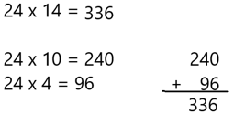

La respuesta a la segunda pregunta del inciso 2 del libro es que don Gustavo vendió 336 rosas.

Para terminar, conocerás un método de multiplicación conocido como el método hindú, el ejemplo será multiplicar 24 x 31.

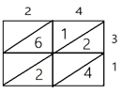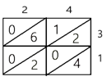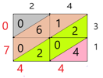

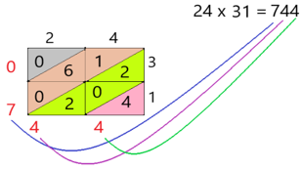

Se hace un rectángulo y se divide primero en 4 partes iguales, después traza las diagonales de cada uno, se colocan los números en la parte externa, como se observa. Después se multiplica 2 x 3 son 6 y se coloca en la parte de abajo del primer cuadro, después se multiplica 2 x 1 = 2 y se escribe también en la parte de abajo del segundo cuadro. Enseguida se multiplica 4 x 3, como son 12, el uno va arriba y el 2 en la parte de abajo del primer cuadro de la derecha, después se multiplica 4 x1 y se coloca en la parte de abajo del segundo cuadro de la derecha, se escribe 0 en los lugares vacíos.

Cuando ya se llenó la retícula, se suman los números en diagonal, 0 1 + 6 + 0 = 7, 2 + 0 + 2 = 4 y 4. Finalmente, el resultado estará formado por el número que forman las cifras que resultaron de las sumas, escritas de izquierda a derecha 744. Así que el resultado de 24 x 31 es 744

Cómo pudiste darte cuenta en esta sesión hay diferentes formas de multiplicar, lo importante es saber cuándo las tienes que usar para resolver problemas que se te presenten.

¡Buen trabajo!

Gracias por tu esfuerzo.

Para saber más:
Lecturas

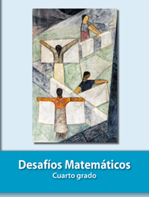
https://libros.conaliteg.gob.mx/20/P4DMA.htm

